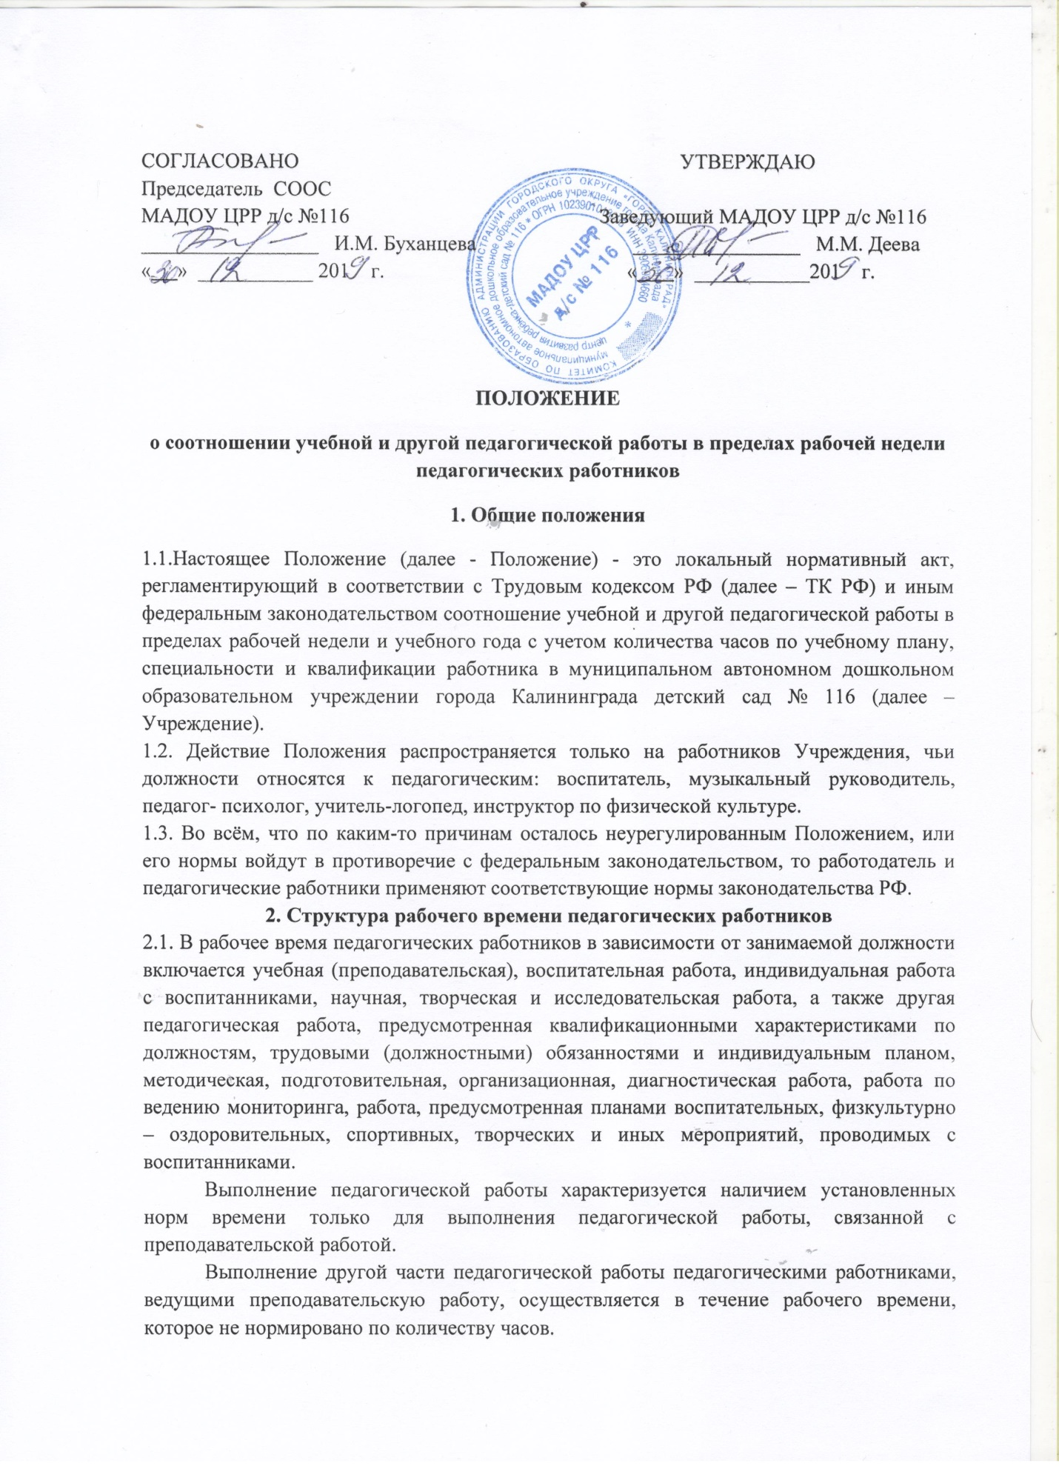
Конкретные трудовые (должностные) обязанности педагогических работников определяются их трудовыми договорами и должностными инструкциями.
2.2. Продолжительность рабочего времени (норма часов педагогической работы за ставку заработной платы) для педагогических работников устанавливается исходя из сокращенной продолжительности рабочего времени не более 36 часов в неделю.
Режим 36-часовой рабочей недели воспитателям обеспечивается путем одновременной ежедневной работы двух воспитателей в течение 6 часов в неделю для каждого воспитателя либо замены каждым воспитателем в течение этого времени отсутствующих воспитателей по болезни и другим причинам, выполнения работы по изготовлению ччебно – наглядных пособий, методической и другой работы, регулируемой Правилами внутреннего трудового распорядка Учреждения и иными локальными нормативными актами.
2.3. Педагогическим работникам в зависимости от должности и (или) специальности с учетом особенностей их труда устанавливается:
36 часов в неделю: воспитателям;
30 часов в неделю: инструкторам по физической культуре;
25 часов в неделю: воспитателям, работающим непосредственно в группах с обучающимися (воспитанниками, детьми), имеющими ограниченные возможности здоровья;
24 часа в неделю: музыкальному руководителю;
20 часов в неделю: учителю – логопеду.
2.4. Норма часов педагогической и (или) преподавательской работы за ставку заработной платы педагогических работников установлена в астрономических часах. Для работников, ведущих преподавательскую работу, норма часов преподавательской работы за ставку заработной платы включает проводимые ими уроки (занятия) независимо от их продолжительности и короткие перерывы (перемены) между ними.
Выполнение преподавательской работы регулируется расписанием учебных занятий, составляемым с учетом педагогической целесообразности, соблюдения санитарнго – гигиенических норм и рационального использования времени педагога, которое утверждается заведующим Учреждением.
2.5. За преподавательскую (педагогическую) работу, выполняемую с согласия педагогических работников сверх установленной нормы часов за ставку заработной платы, производится дополнительная оплата соответственно получаемой ставке заработной платы в одинарном размере.
2.6. Режим рабочего времени педагогических работников, которым не может быть обеспечена полная учебная нагрузка и гарантируется выплата ставки заработной платы в полном размере в случаях, предусмотренных приказом Министерства образования и науки РФ от 24.12.2010 г. № 2075 «О продолжительности рабочего времени ( норме часов педагогической работы за ставку заработной платы) педагогических работников», определяется с учетом их догрузки до установленной нормы часов другой педагогической работой.
Формой догрузки может являться педагогическая работа без дополнительной оплаты в дежурной группе, работа по замене отсутствующих воспитателей, участие в утренниках, развлечениях и других мероприятиях ( в свое свободное время), работа в методическом кабинете и другой педагогической работы, оюъем работы которой регулируется Учреждением.
2.7. Педагогическим работникам, у которых по независящим от них причинам в течение учебного года учебная нагрузка уменьшается по сравнению с учебной нагрузкой, установленной на начало учебного года, до конца учебного года, а также в каникулярное время, не совпадающее с ежегодным основным удлиненным оплачиваемым отпуском, выплачивается:
- заработная плата за фактически оставшееся количество часов преподавательской работы, если оно превышает норму часов преподавательской работы в неделю, установленную за ставку заработной платы;
- заработная плата в размере месячной ставки, если объем учебной нагрузки до её уменьшения соответствовал норме часов преподавательской работы в неделю, установленной за ставку заработной платы, и если их невозможно догрузить другой педагогической работой;
- заработная плата, установленная до уменьшения учебной нагрузки, если она была установлена ниже нормы часов преподавательской работы в неделю, установленной за ставку заработной платы, и если их невозможно догрузить другой педагогической работой.
2.8. Об уменьшении учебной нагрузки в течение учебного года и о догрузке другой педагогической работой указанные педагогические работники должны быть поставлены в известность не позднее, чем за два месяца.
2.9. Нормируемая часть рабочего времени работников, ведущих преподавательскую работу, определяется в астрономических часах и включает проводимые учебные занятия независимо от их продолжительности (академический час) и короткие перерывы между каждым учебным занятием, установленные для воспитанников. При этом количеству часов установленной учебной нагрузки соответствует количество проводимых указанными работниками учебных занятий продолжительностью, не превышающей норматив (СанПиН).
При работе на доли ставок все нормы рабочего времени определяются пропорционально.
2.10 Конкретная продолжительность учебных занятий, а также перерывов, (перемен) между ними предусматривается уставом, либо локальным актом Учреждения с учетом соответствующих санитарно – эпидемиологических правил и нормативов (СанПиН), утвержденных в установленном порядке. Выполнение преподавательской работы регулируется расписанием учебных занятий.
2.11. Другая часть педагогической работы, требующая затрат рабочего времени, которое не конкретизировано по количеству часов, вытекает из их должностных обязанностей, предусмотренных уставом, правилами внутреннего трудового распорядка Учреждения, тарифно – квалификационными (квалификационными) характеристиками, и регулируется графиками и планами работы, в т.ч. личными планами (циклограммами) педагогического работника, и включает:
- выполнение обязанностей, связанных с участием в работе педагогического совета, с работой по проведению родительских собраний, консультаций, оздоровительных, воспитательных и других мероприятий, предусмотренных образовательной программой;
- организацию и проведение методической, диагностической и консультативной помощи родителям (законным представителям). Семьям, обучающим детей на дому в соответствии с медицинским заключением;
- время, затрачиваемое непосредственно на подготовку к работе по обучению и воспитанию детей, изучению их индивидуальных способностей, интересов, и склонностей, а также их семейных обстоятельств и жилищно – бытовых условий;
- периодические кратковременные дежурства в Учреждении в период образовательного процесса, которые при необходимости могут организовываться в целях подготовки к проведению занятий, наблюдения за проведением режима дня воспитанников, обеспечения порядка и дисциплины в течение учебного времени, в том числе во время перерывов между занятиями, устанавливаемых для отдыха воспитанников различной степени активности. При составлении графика дежурств педагогических работников в период проведения учебных занятий, до их начала и после окончания учебных занятий учитываются сменность работы, режим рабочего времени каждого педагогического работника в соответствии с расписанием учебных занятий, общим планом мероприятий, другие особенности работы с тем, чтобы не допускать случаев длительного дежурства педагогических работников, дежурства в дни, когда учебная нагрузка отсутствует или незначительна. В дни работы к дежурству по Учреждению педагогические работники привлекаются не ранее, чем за 20 минут до начала режимных моментов и не позднее 20 минут после окончания режимных моментов.
- выполнение дополнительно возложенных на педагогических работников обязанностей, непосредственно связанных с образовательным процессом, с соответствующей дополнительной оплатой труда (работа с неблагополучными семьями воспитанников).
Соотношение другой педагогической работы по отношению к учебной не должно быть больше 1:1 от норм рабочего времени педагогического работника в пределах рабочей недели за ставку заработной платы.
2.12. При составлении графиков работы педагогических работников перерывы в рабочем времени, не связанные с отдыхом и приемом работниками пищи, не допускаются, за исключением случаев, предусмотренных настоящим Положением.
2.13. При составлении расписаний учебных занятий Учреждение обязано исключить нерациональные затраты времени педагогических работников, ведущих преподавательскую работу, с тем, чтобы не нарушалась их непрерывная последовательность и не образовывались длительные перерывы (так называемые «окна») продолжительностью более 2-х часов, которые в отличие от коротких перерывов между каждым учебным занятием, установленных для воспитанников, рабочим временеи педагогических работников не являются.
2.14. Периоды времени, в течение которых Учреждение осуществляет свою деятельность, свободные для педагогических работников, ведущих преподавательскую работу, от проведения учебных занятий по расписанию, от выполнения иных обязанностей, регулируемых графиками и планами работы, педагогический работник использует для повышения квалификации, самообразования, научно – методической деятельности, подготовки к занятиям и т.п.
2.15. В каникулярный период педагогические работники осуществляют педагогическую, методическую, а также организационную работу, связанную с реализацией образовательной программы, в пределах нормируемой части их рабочего времени (установленного объема учебной нагрузки (педагогической работы), определенной им до начала каникул и времени, необходимого для выполнения работ, предусмотренных настоящим Положением, с сохранением заработной платы в установленном порядке.
2.16. Режим рабочего времени педагогических работников, принятых на работу во время летних каникул воспитанников, определяется в пределах нормы часов педагогической работы в неделю, установленной за ставку заработной платы и времени, необходимого для выполнения других должностных обязанностей.
2.17. Педагоги, осуществляющие индивидуальное обучение на дому детей в соответствии с медицинским заключением, в каникулярный период привлекаются к педагогической (методической, организационной) работе с учетом количества часов индивидуального обучения таких детей, установленного им до начала каникул.
2.18. Периоды отмены учебных занятий (образовательной деятельности) для воспитанников по санитарно – эпидемиологическим. Климатическим и другим основаниям являются рабочим временем педагогических и других работников Учреждения. В такие периоды педагогические работники привлекаются к учебно – воспитательной, методической, организационной работе на основании приказа по учреждению.
3. Определение учебной нагрузки педагогическим работникам

3.1. Объем учебной нагрузки педагогическим работникам устанавливается, исходя из количества часов по учебному плану и программам, обеспеченности кадрами, других конкретных условий в Учреждении. Учебная нагрузка педагогического работника, оговаривается в трудовом договоре, должна соответствовать требованиям законодательства РФ.
3.2. Объем учебной нагрузки педагогических работников больше или меньше нормы часов за должностной оклад устанавливается только с их письменного согласия.
3.3. Преподавательская работа в том же Учреждении для педагогических работников совместительством не считается.
3.4. Учебная нагрузка педагогических работников, находящихся к началу учебного года в отпуске по уходу за ребенком до достижения им возраста 3 лет либо в ином отпуске, устанавливается при распределении ее на очередной учебный год на общих основаниях и передается на этот период для выполнения другим педагогическим работникам.
3.5. Тарификация педагогических работников производится 1 раз в год в сентябре текущего учебного года. В апреле текущего учебного года может проводиться предварительная тарификация на следующий учебный год в целях повышения качества расстановки кадров и обеспечения кадровой политики. При выполнении по независящим от педагогического работника причинам объема установленной учебной нагрузки, уменьшение заработной платы не производится.

